熠格托管
作业答疑

托管中心：苏州
学生姓名 | 年级 | 答疑日期 | 答疑时间
重点答疑科目 | 答疑教师 | 班主任 | 教学校长（签字）

答疑过程
家庭作业完成记录
- （25-26高二上·全国·课后作业）如图所示是某绳形成横波过程的示意图，1、2、3、4…为绳上的一系列等间距的质点，绳处于水平方向。质点1在外力作用下沿竖直方向做简谐运动，并把振动从绳的左端传到右端。当t=0时，质点1开始振动且速度竖直向上，经过$\frac{1}{4}$T（T为周期），质点5开始振动。下列判断正确的是（ ）
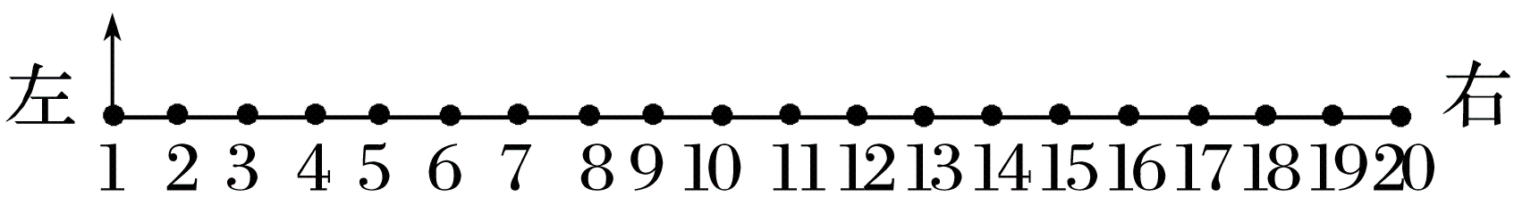
A．介质中所有质点的起振方向都是竖直向上的，但图中质点20起振最晚
B．$\frac{1}{4}$T时，质点4振动的速度方向竖直向上
C．$\frac{1}{2}$T时，质点8振动的速度方向竖直向下
D．t=T时，质点16开始振动
- （24-25高二上·广东·期中）机械振动在介质中传播，形成了机械波。下列说法正确的是（ ）
A．发声体振动时在空气中产生的声波是纵波
B．机械波在真空中可以传播
C．在纵波中，质点的分布是均匀的
D．介质中有机械波传播时，介质与波一起传播
- （24-25高二上·山东济宁·阶段练习）如图是某绳波形成过程示意图。质点1在外力作用下沿竖直方向做简谐运动，带动2、3、4、…各个质点依次上下振动，把振动从绳的左端传到右端。已知相邻编号的质点间距离为2 cm，t = 0时，质点1开始向上运动，t = 0.2 s时，质点1到达上方最大位移处，质点5开始向上运动。则（ ）
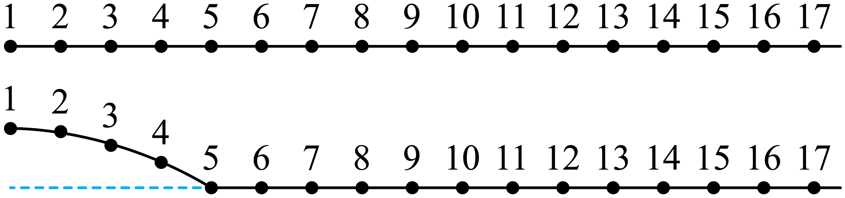
A．t = 0.8 s时，振动传到质点15处
B．t = 0.8 s时，质点9处于上方最大位移处
C．t = 0.8 s时，质点12正在向下运动
D．t = 0.8 s时，质点12的加速度方向向上
- （24-25高二上·湖北·期中）多姿多彩的波点缀着人类的生活。下列关于机械波的说法正确的是（ ）
A．波的频率与波速无关
B．两个相邻且均处于平衡位置的质点间的距离为一个波长
C．对于纵波，质点的振动方向与波的传播方向一定相同
D．潜水艇利用声呐探测周围物体的分布情况，是利用波的折射原理
- （2024高二·全国·专题练习）关于振动和波的关系，下列说法正确的是（ ）
A．如果波源停止振动，在介质中传播的波不会立即停止传播
B．发声体在振动时，一定会产生声波
C．波动的过程是介质中的质点由近及远的传播过程
D．波动的过程是质点的振动形式及能量由近及远的传播过程
- （24-25高二上·江苏徐州·阶段练习）下列关于简谐振动和简谐波的说法，正确的是（ ）
A．媒质中质点振动的周期一定和相应的波的周期相等
B．媒质中质点振动的速度一定和相应的波的波速相等
C．波的传播方向一定和媒质中质点振动的方向一致
D．横波的波峰与波谷在振动方向上的距离不一定是质点振幅的两倍
错题整理
- （24-25高二上·湖南·期中）如图甲所示，“战绳训练”作为一项超燃脂的运动，十分受人欢迎。一次战绳练习中，某运动达人晃动战绳一端使其上下振动（可视为简谐振动）形成横波。图乙为t=0时刻该横波沿x轴正方向传播的图像﹐质点Р的振动方程为y=0.5sin$πt$（m），质点Q的平衡位置处于x_{Q}=7m处。则（ ）
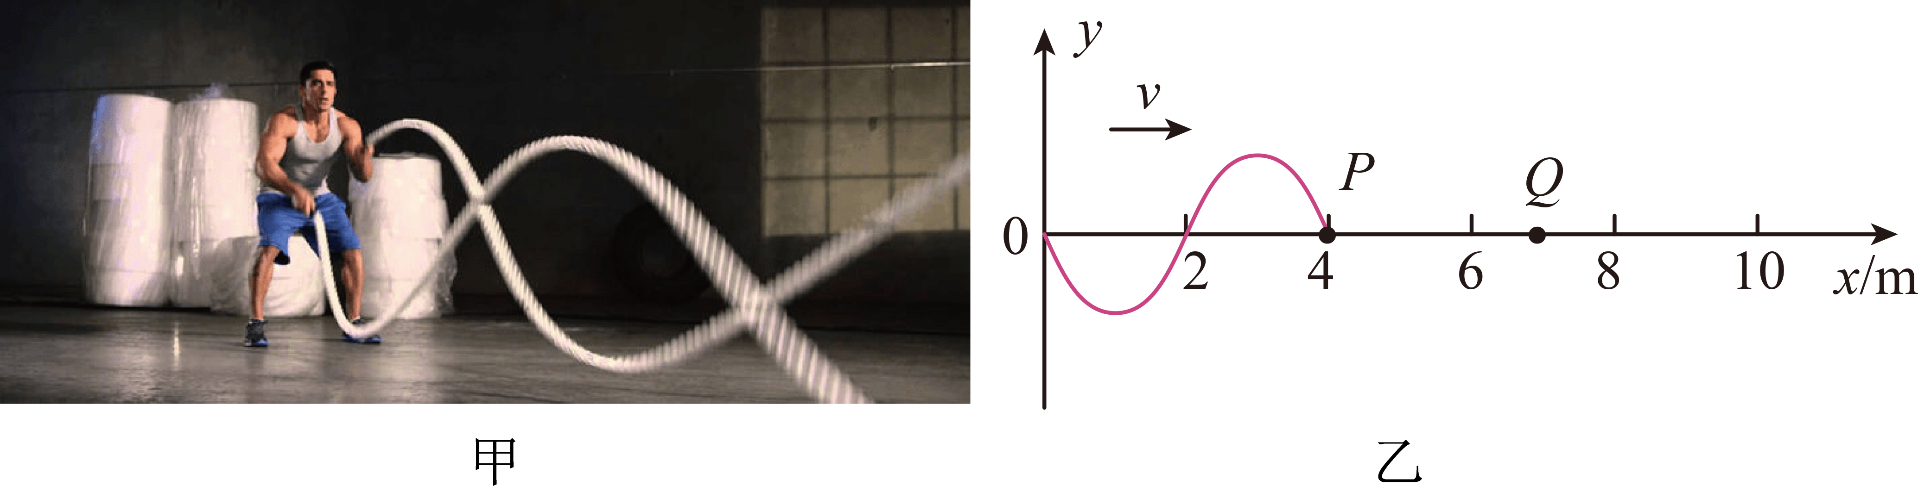
A．波源的振动周期为$\frac{1}{2}$s
B．此波的波速为2m/s
C．0~5s内质点Q运动的路程为3.5m
D．平衡位置为x=3.5m的质点其振动方程为y=0.5sin$(πt-\frac{1}{4}π)$（m）
- （24-25高二上·湖北·期末）图示为一列沿x轴正向传播的简谐横波在$t=0$时刻的波形图（波刚好到达Q点），经过$\text{Δ}t=0.4\text{s}$，M点第一次到达波谷，则下列判断正确的是（ ）
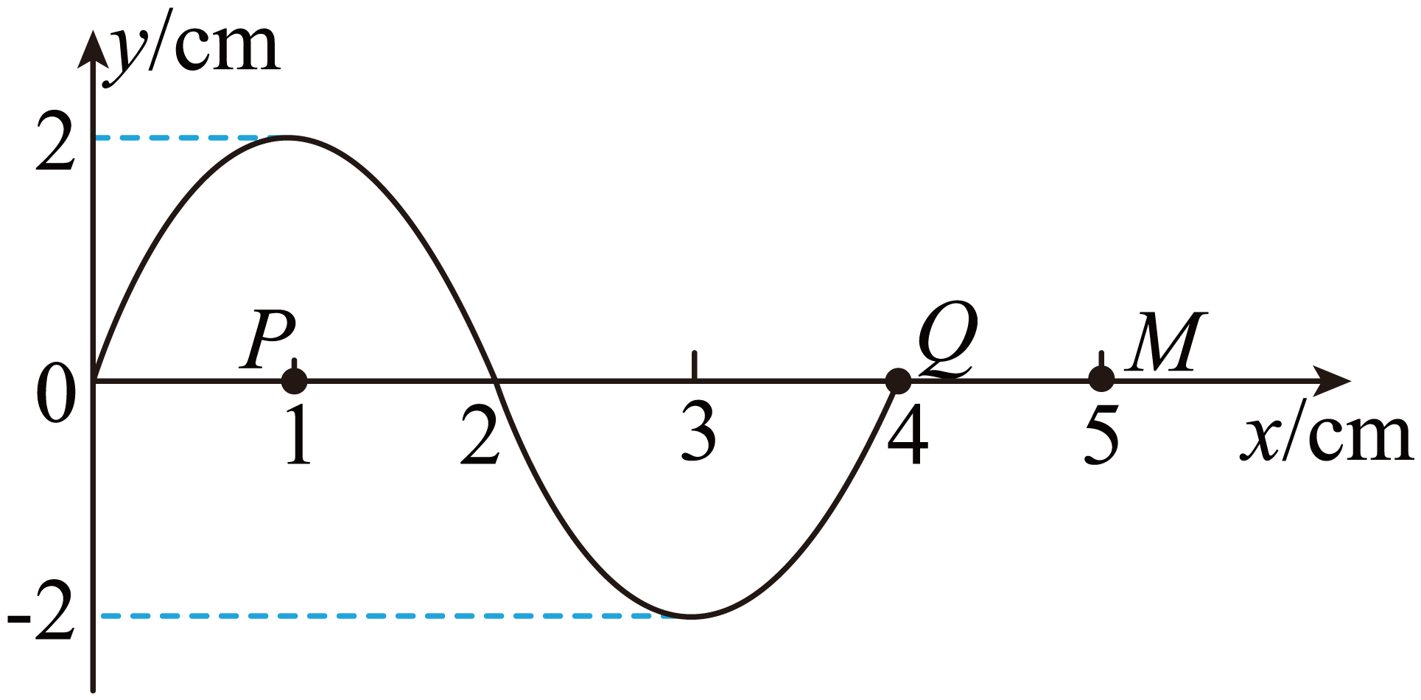
A．质点P的振动周期$T=0.8\text{s}$ B．该波的传播速度$v=0.5\text{m}/\text{s}$
C．0~1s内质点Q运动的路程为0.1m D．M点的起振方向沿y轴正方向
- （24-25高二上·贵州六盘水·期末）振源A从0时刻开始带动细绳上各点上下做简谐运动，振幅为0.2m。0.4s时绳上形成的波形如图所示，则下列说法正确的是（ ）
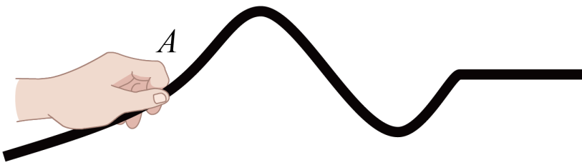
A．此时质点A向上运动 B．这列波的周期为0.4s
C．0到0.4s内质点A发生的位移为0.4m D．0到0.4s内质点A经过的路程为0.4m
- （24-25高二上·山东泰安·阶段练习）在一均匀介质中选取平衡位置在同一直线上的9个质点，相邻两质点间的距离均为0.2m，如图（a）所示，一列横波沿该直线向右传播，t=0时到达质点1，质点1开始向下运动，振幅为0.05m，经过时间0.6s第一次出现如图（b）所示的波形。则（ ）
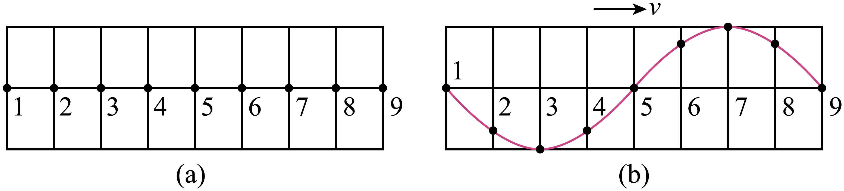
A．该波的周期为0.6s
B．该波的波速为4m/s
C．第9个质点开始振动的方向向下
D．质点1在0.6s内运动的路程为0.3m
- （24-25高二上·重庆渝中·期中）近年来我国航天事业取得了举世瞩目的成就，2024年10月30日神舟十九号飞船成功发射，蔡旭哲、宋令东、王浩泽三名宇航员进入空间站工作。如图（a）所示，太空舱中一弹簧振子沿轴线AB自由振动，一垂直于AB的长绳与振子相连，沿绳方向为x轴，沿弹簧轴线方向为y轴，弹簧振子振动后，某时刻记为$t=0$时刻，振子的位移y随时间t变化的关系式为$y=A\text{sin}\left(\frac{2\text{π}}{T}t\right)$，绳上产生一列沿x轴正方向传播的简谐横波。如图（b）所示，实线为$t_{0}$时刻绳子的波形，虚线为$t_{0}+0.4\text{s}$时刻绳子的波形，P为$x=4\text{m}$处的质点。
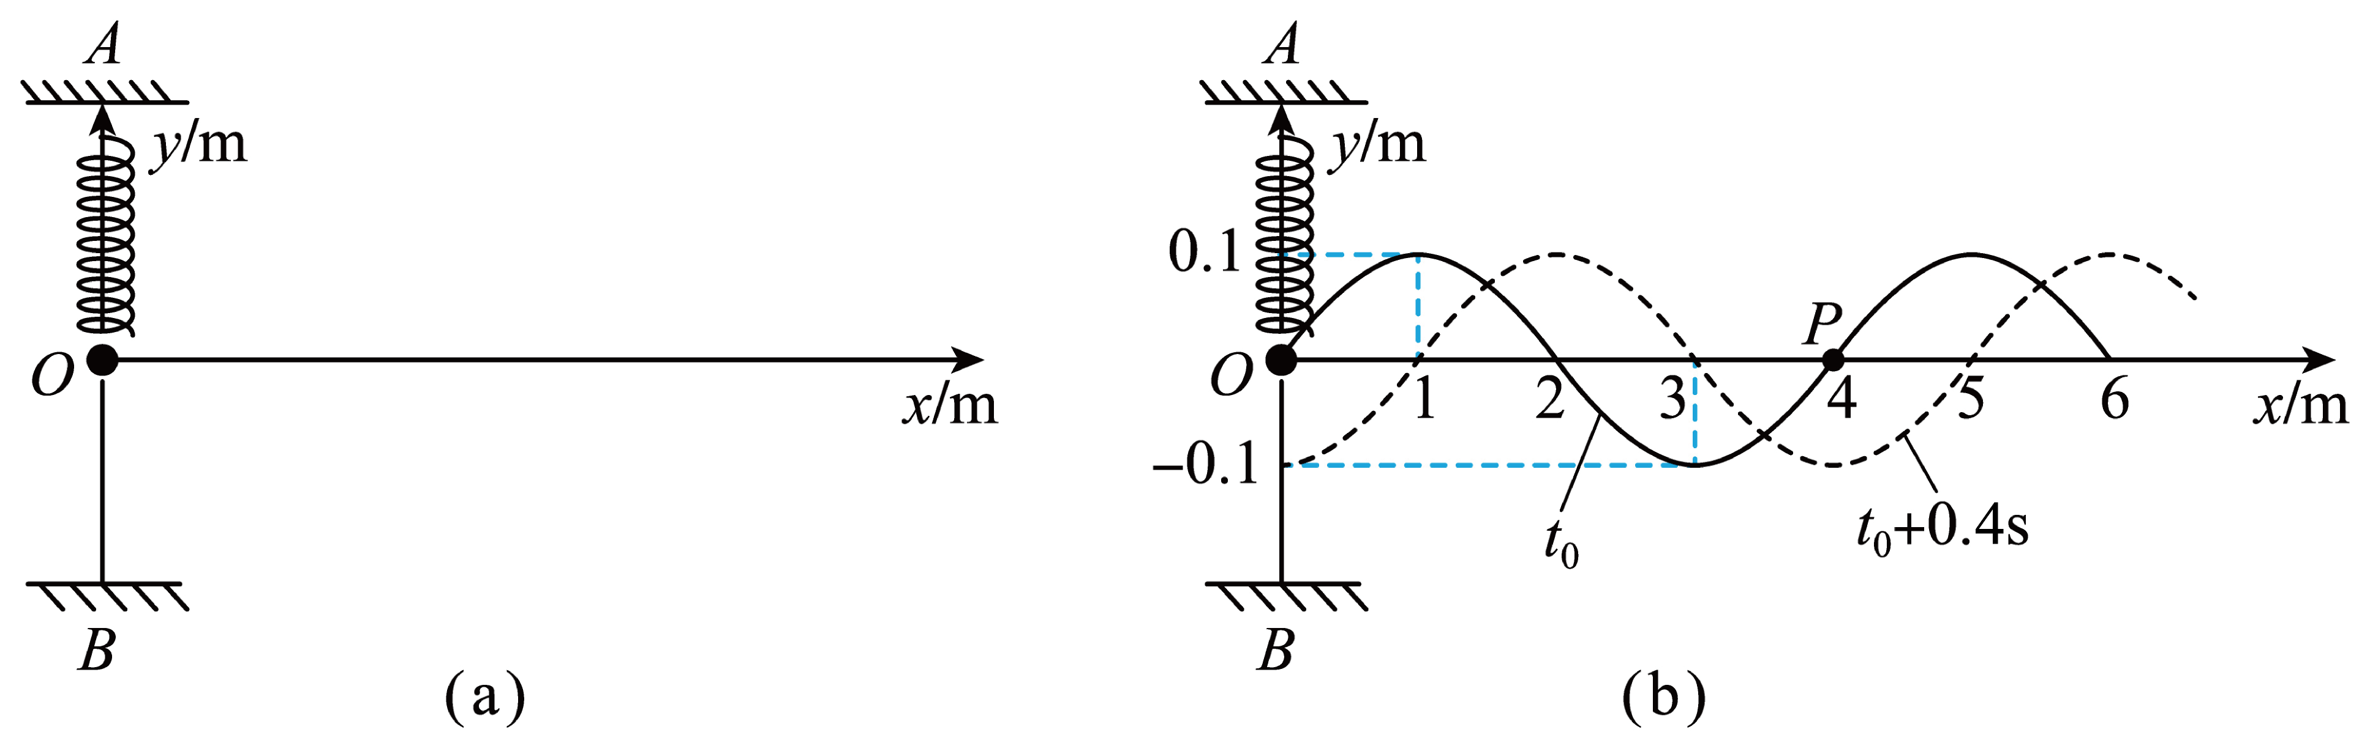
(1)在（a）图中画出$t=T$时的波形图；
(2)求绳波的传播速度；
(3)若振动周期$T>1\text{s}$，求从$t_{0}$时刻到$t_{0}+1.8\text{s}$时刻的过程中质点P运动的路程S。
- （24-25高二上·全国·单元测试）沙漠蝎子可以探测出附近虫子的运动，它是利用虫子运动所产生的沿沙漠表面传播的波来探测的，传播的波有两种类型：横波以速度$v_{1}=50\text{m}/\text{s}$传播，纵波以速度$v_{2}=150\text{m}/\text{s}$传播。已知当蝎子附近的虫子在某个时刻突然运动时，蝎子就可以利用从它最接近虫子的一条腿上面感知到的两种波先后到达的时间差$Δt$，从而感知到它和虫子之间的距离，如果蝎子到虫子的距离是37.5cm，下列说法正确的是（ ）
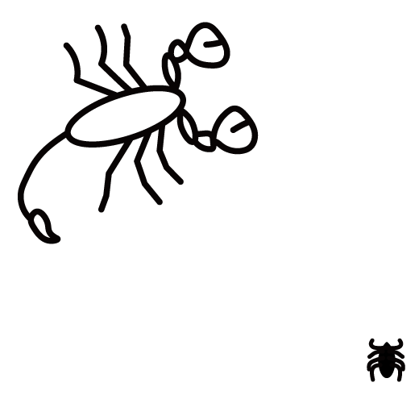
A．虫子脚下的沙子随着波的传播运动到蝎子脚下
B．两种波传播到蝎子的时间差为0.005s
C．无论是纵波还是横波，传播方向均与振动方向垂直
D．波的传播过程中既传播了振动，也传递了信号和能量
错题举一反三
- （25-26高二上·全国·随堂练习）如图所示是一列向右传播的简谐横波某一时刻的波动图像。对于图中A、B、C、D、E、F、G、H、I九个质点，下列说法中正确的是（ ）
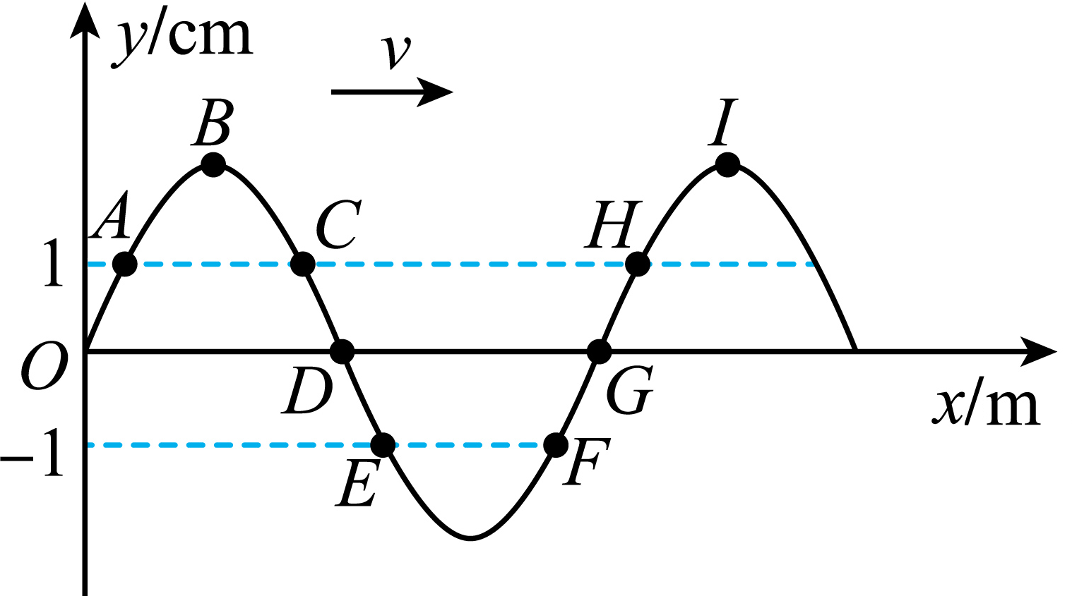
A．A、C、E、F、H具有相同的位移
B．A、C速度相同，H、F速度方向相反
C．B、I振幅相同
D．a_{C}>a_{B}
- （24-25高二上·云南昭通·期末）在$t=0$时坐标原点处的质点O从平衡位置开始向上振动，形成的波沿x轴正方向传播。$t=2\text{s}$时，x轴上0~4m之间第一次出现如图所示的波形，此时质点P、Q到平衡位置的距离相等，则下列说法中正确的是（ ）
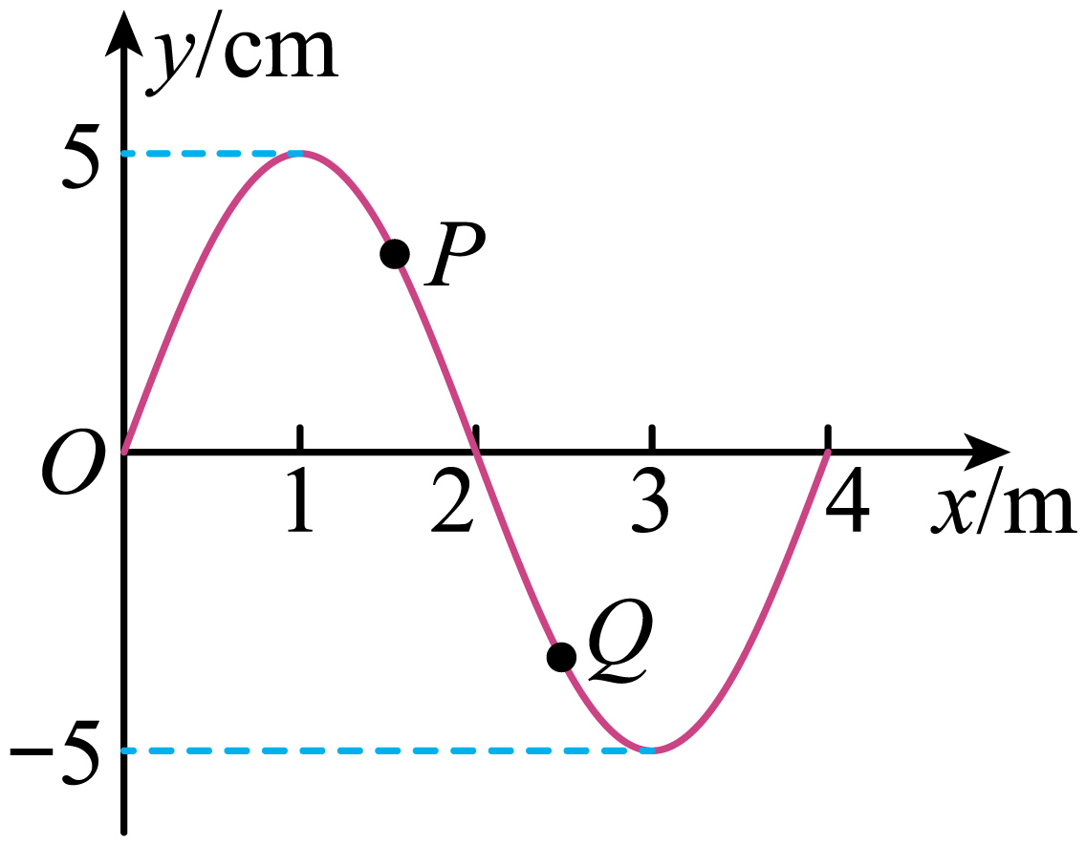
A．此波的波速为2m/s
B．$t=2\text{s}$时，质点P沿y轴正方向运动
C．$t=2\text{s}$时，质点P和Q都向右运动
D．$t=2\text{s}$时，质点P和Q的加速度相同
- （24-25高二上·安徽合肥·期末）一列沿x轴负向传播的简谐横波，在$t=0$时刻的波形图如图所示，在$t_{1}=0.1\text{s}$时刻，坐标为$(3\text{，}0)$的质点M在$t=0$时刻后首次位于波谷，其中图中质点N的坐标是$(-2\text{，}0)$，质点P的横坐标$x=4\text{m}$，则以下说法正确的是（ ）
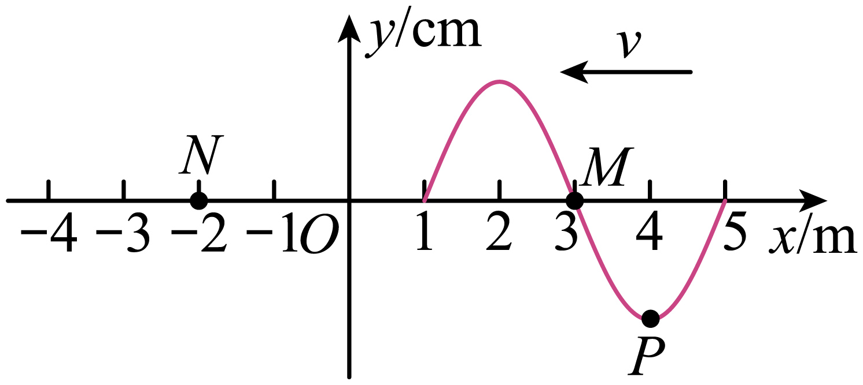
A．在$t=0$时刻，质点M速度方向沿x轴负向
B．在$t_{2}=0.05\text{s}$时刻，质点M，P速度大小相等
C．在$t_{2}=0.1\text{s}$时刻，质点P具有最大的正向加速度
D．在$t_{3}=0.5\text{s}$时刻，质点N首次位于波峰
- （24-25高二上·广东深圳·期末）如图，一列简谐横波沿$x$轴负方向传播，实线为$t=0$时的波形图，虚线为$t=0.5\text{s}$时的波形图。已知该简谐波的周期满足$T<0.5\text{s}<2T$。关于该简谐波，下列说法正确的是（ ）
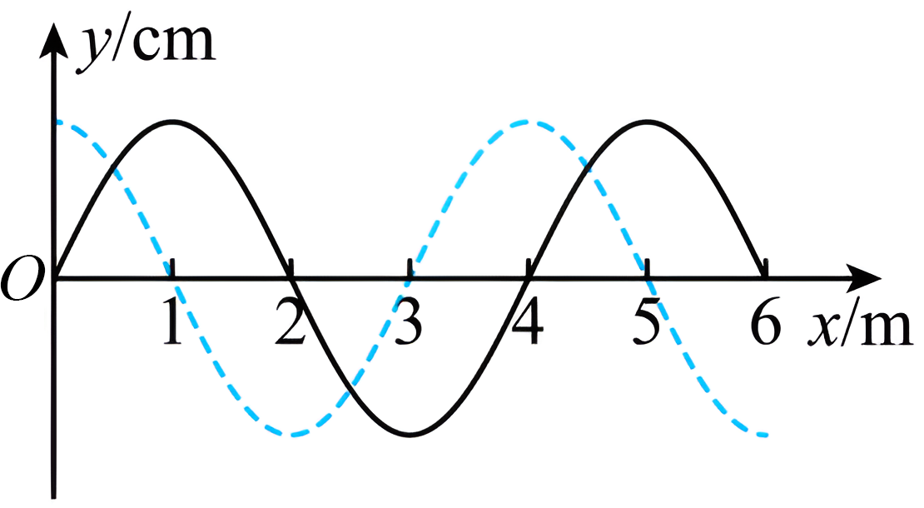
A．这列波的周期为$\frac{2}{3}\text{s}$
B．这列波的波速为$10{\text{m}}/{\text{s}}$
C．这列波的频率为$1.5\text{ Hz}$
D．$t=1.3\text{ s}$时，$x=1\text{ m}$处的质点正经过平衡位置向下运动
- （24-25高二上·山东东营·期末）如图所示，一列简谐横波沿$x$轴传播，实线为$t=0$时的波形图，此时$x=4\text{m}$处的质点$P$沿$y$轴正方向运动，虚线为$t=0.5\text{s}$时的波形图，已知$T<0.5\text{s}<2T$。下列说法正确的是（ ）
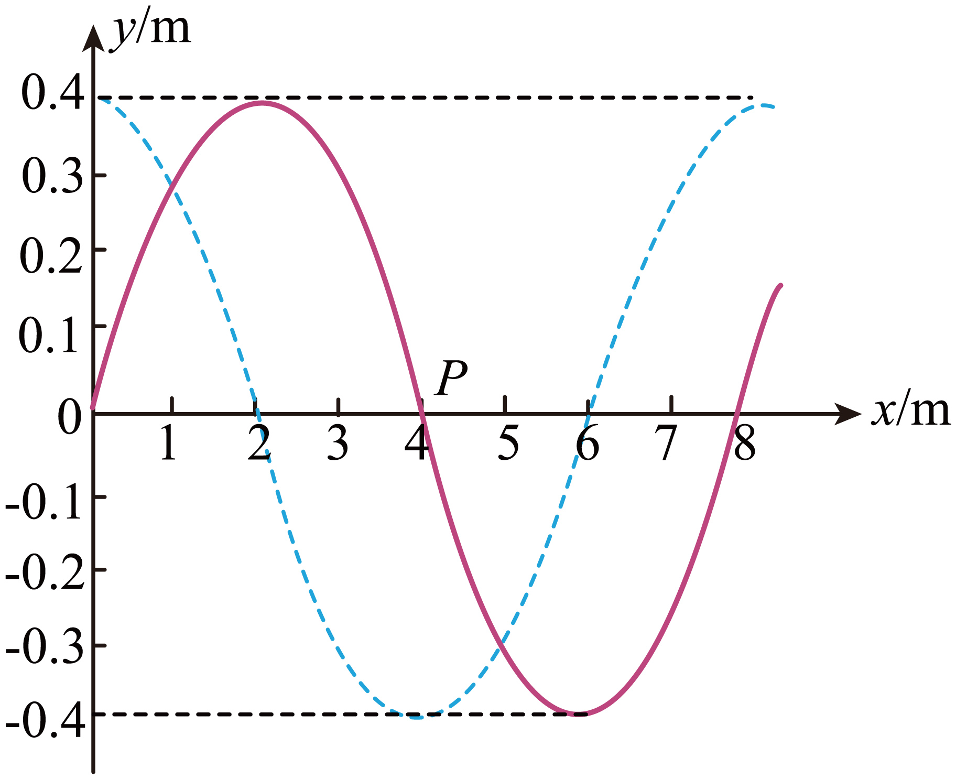
A．该波沿$x$轴正方向传播
B．简谐波的波速为$28\text{m}/\text{s}$
C．简谐波的周期$T=0.4\text{s}$
D．$t=2.0\text{s}$时$x=6\text{m}$处的质点处于波谷
- （24-25高二上·广东汕尾·期末）如图所示为一列简谐横波，其中实线为$t_{1}=0$时波的图像，虚线为$t_{2}=0.6\text{s}$时波的图像，波的周期$T>0.6\text{s}$，关于该简谐波，下列说法正确的是（ ）
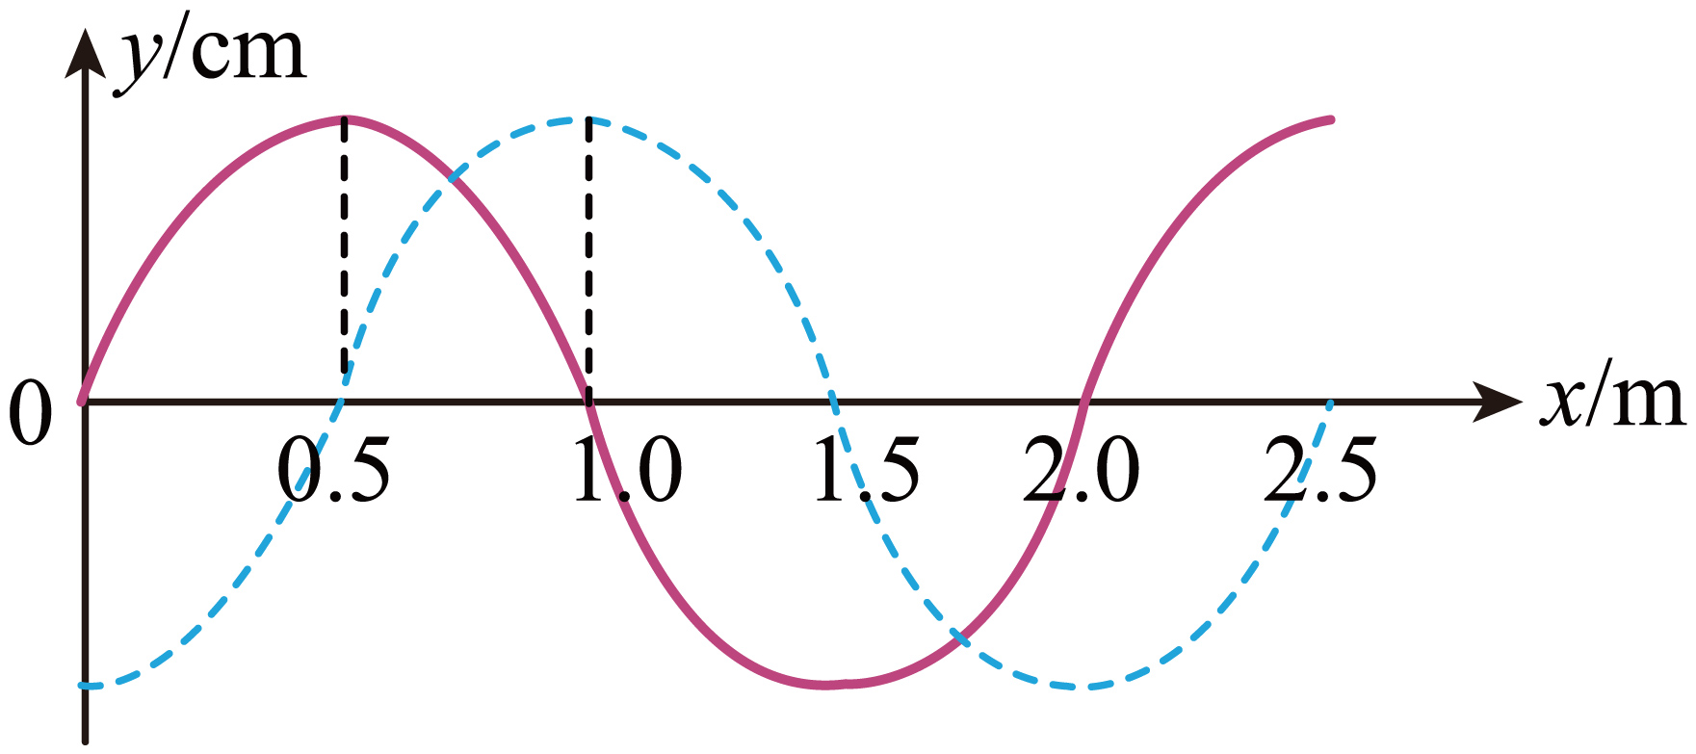
A．波长一定为$2.0\text{m}$
B．若波向右传播，则周期为$2.4\text{s}$
C．若波向左传播，则波速为$\frac{5}{6}\text{m}/\text{s}$
D．$t_{1}=0$时刻，$0.5\text{m}$处的质点速度最大
错题过关
- （24-25高二上·安徽马鞍山·期末）图甲为一列简谐横波在$t=0$时刻的波形图，P是平衡位置为$x=1m$处的质点，Q是平衡位置为$x=4m$处的质点，图乙为质点Q的振动图像，则下列说法正确的是（ ）
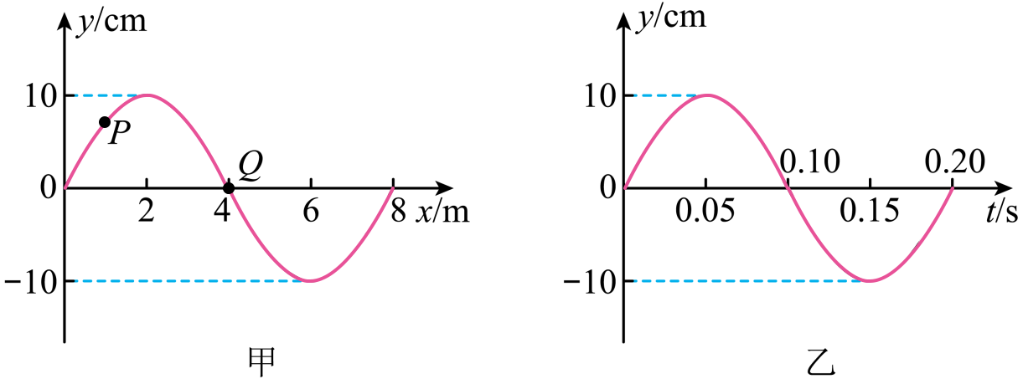
A．波沿x轴负方向传播
B．波速为$20m/s$
C．质点P的振动方程为$y=10（sin10πt+\frac{7π}{4}）cm$
D．$t=0.25s$时，质点P的位移为$-5\sqrt{2}cm$
- （24-25高二上·海南·期末）一列简谐机械横波沿x轴传播，其在$t=\frac{1}{3}\text{s}$时的波形图如图a所示，P、Q是介质中的两个质点，图b是质点Q的振动图像。则（ ）
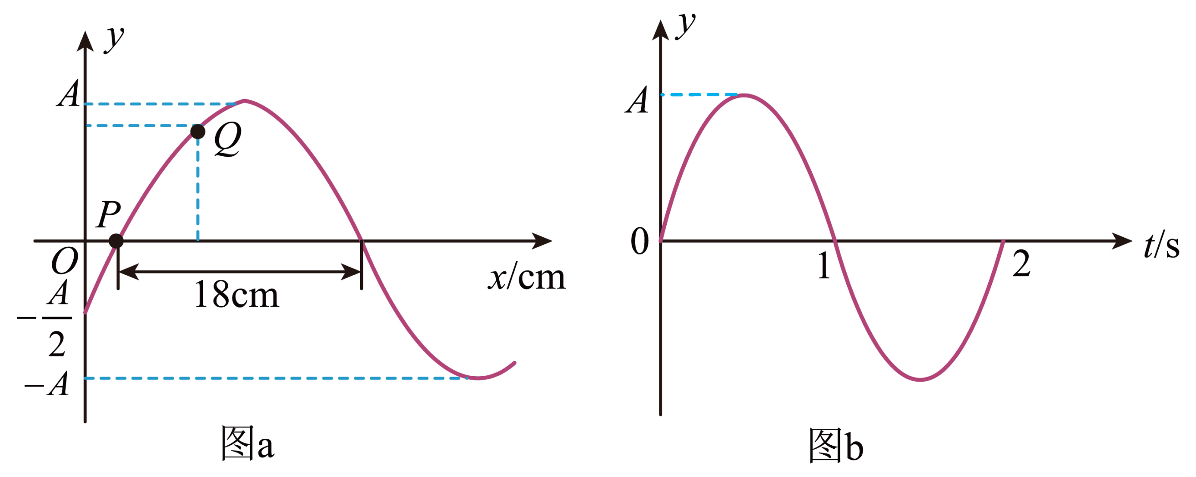
A．该列波沿x轴正方向传播
B．该列波的波速是0.18m/s
C．在$t=\frac{1}{3}\text{s}$时，质点Q的位移为$\frac{\sqrt{3}}{2}A$
D．质点P的平衡位置的坐标x=3cm
- （24-25高二下·黑龙江哈尔滨·阶段练习）一列简谐横波在x轴上传播，t＝0时刻的波形如图甲所示，x＝2m处的质点P的振动图像如图乙所示，由此可以判断（ ）
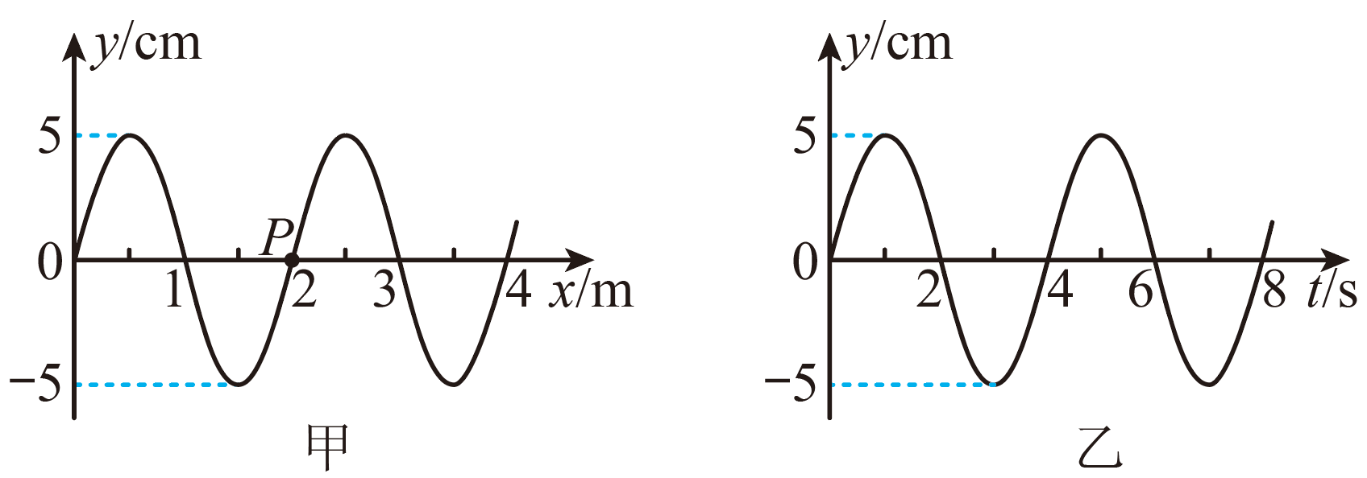
A．该波的传播方向是沿x轴负方向
B．该波的传播速度为0.5m/s
C．在t＝5s时质点P的速度最大
D．在0~5s时间内质点P通过的路程是25cm
- （24-25高二上·江西宜春·期末）一列简谐横波沿x轴正方向传播，x=0处为振源位置。图1为振源的振动图像，图2中实线、虚线分别为t₁、t₂时刻的完整波形图，其中a、b、c、d、e是同一均匀介质中的质点.下列说法正确的是（ ）
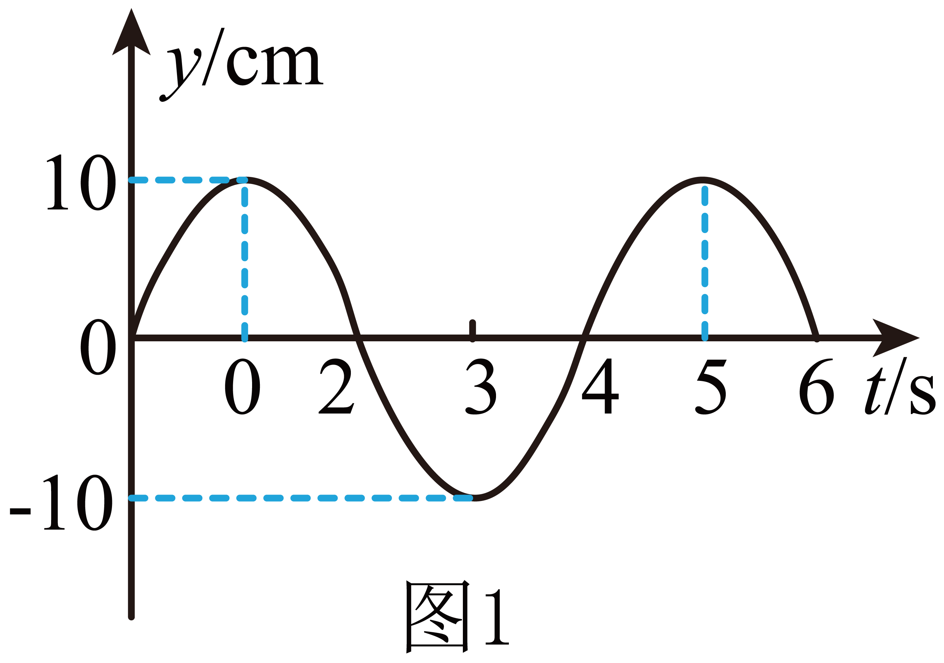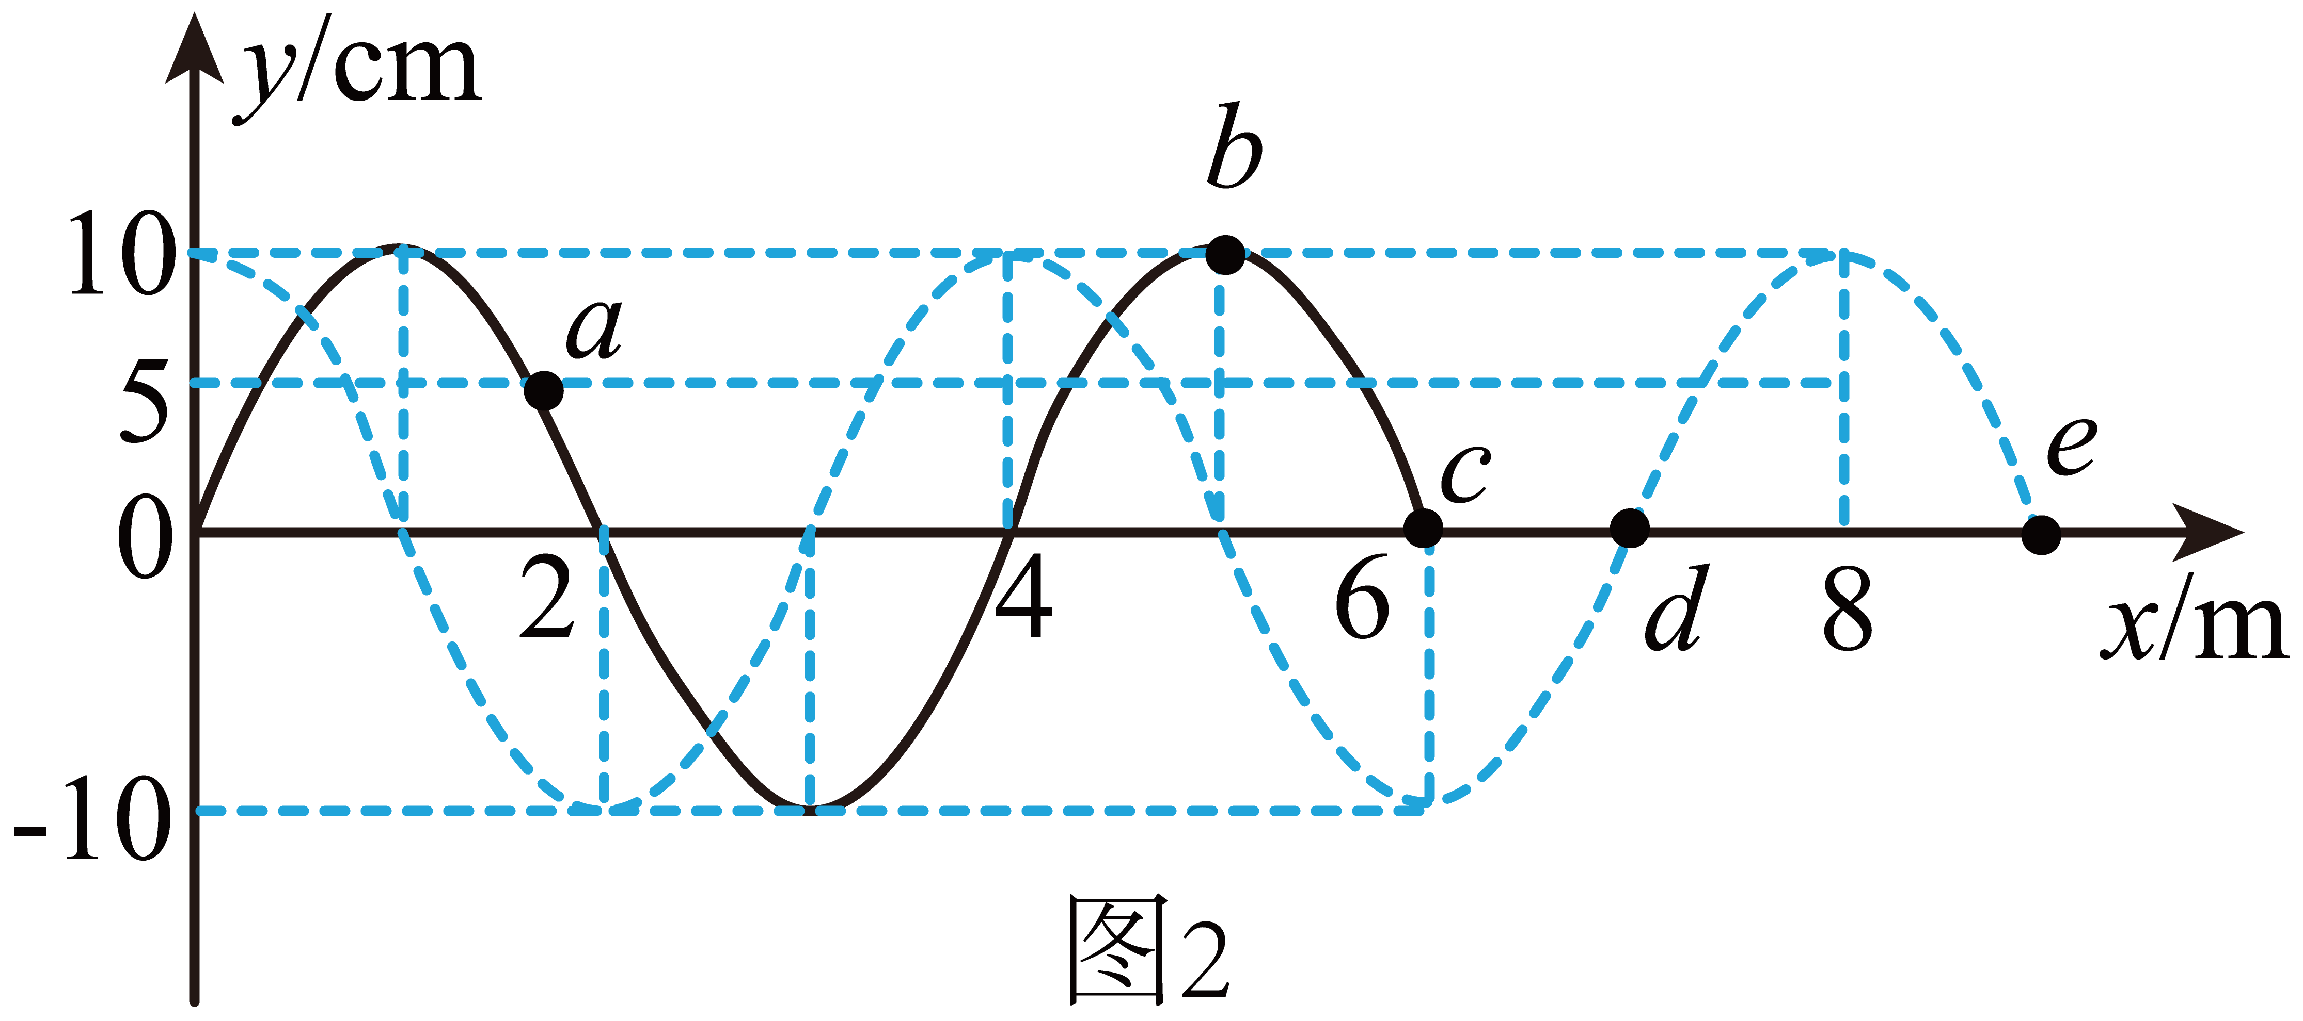
A．t₁=6s，t₂=9s
B．质点a的起振时刻为1.5s
C．质点c运动到质点e的位置所需时间为3s
D．0~t₂时间内，质点b比质点d多运动的路程为20cm
- （24-25高二上·宁夏石嘴山·期末）如图所示，甲图为波源的振动图像，乙图为该波源在某介质中产生的横波$t_{0}$时刻的波形图像，O点是波源，刚下列说法正确的是（ ）
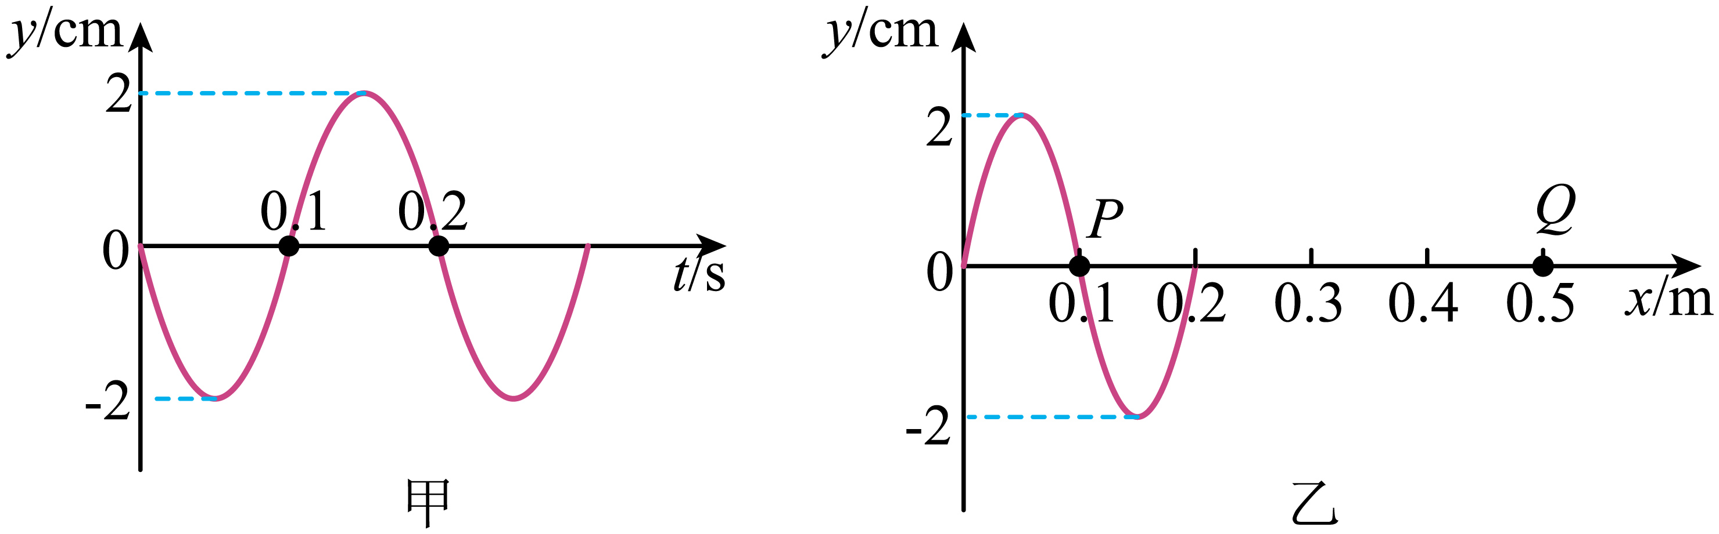
A．该波的传播速度为$2\text{m}/\text{s}$
B．再经过0.3s，乙图中质点Q刚好开始振动，Q的起振方向沿y轴正方向
C．当乙图中质点Q第一次到达波峰时，质点P正处于平衡位置向下振动
D．从该时刻到质点Q开始振动，质点P运动的路程为0.12m
- （24-25高二上·江西景德镇·期末）“地震预警”是指在地震发生以后，抢在地震波传播到受灾地区前，向受灾地区提前几秒至数十秒发出警报，通知目标区域从而实现预警。科研机构对波的特性展开研究，图（a）为传播方向上距离震源2km的质点P的振动图像，图（b）为地震发生后，质点P振动1.0s时的地震简谐横波图像，假设地震简谐横波传播的速度大小不变，求：
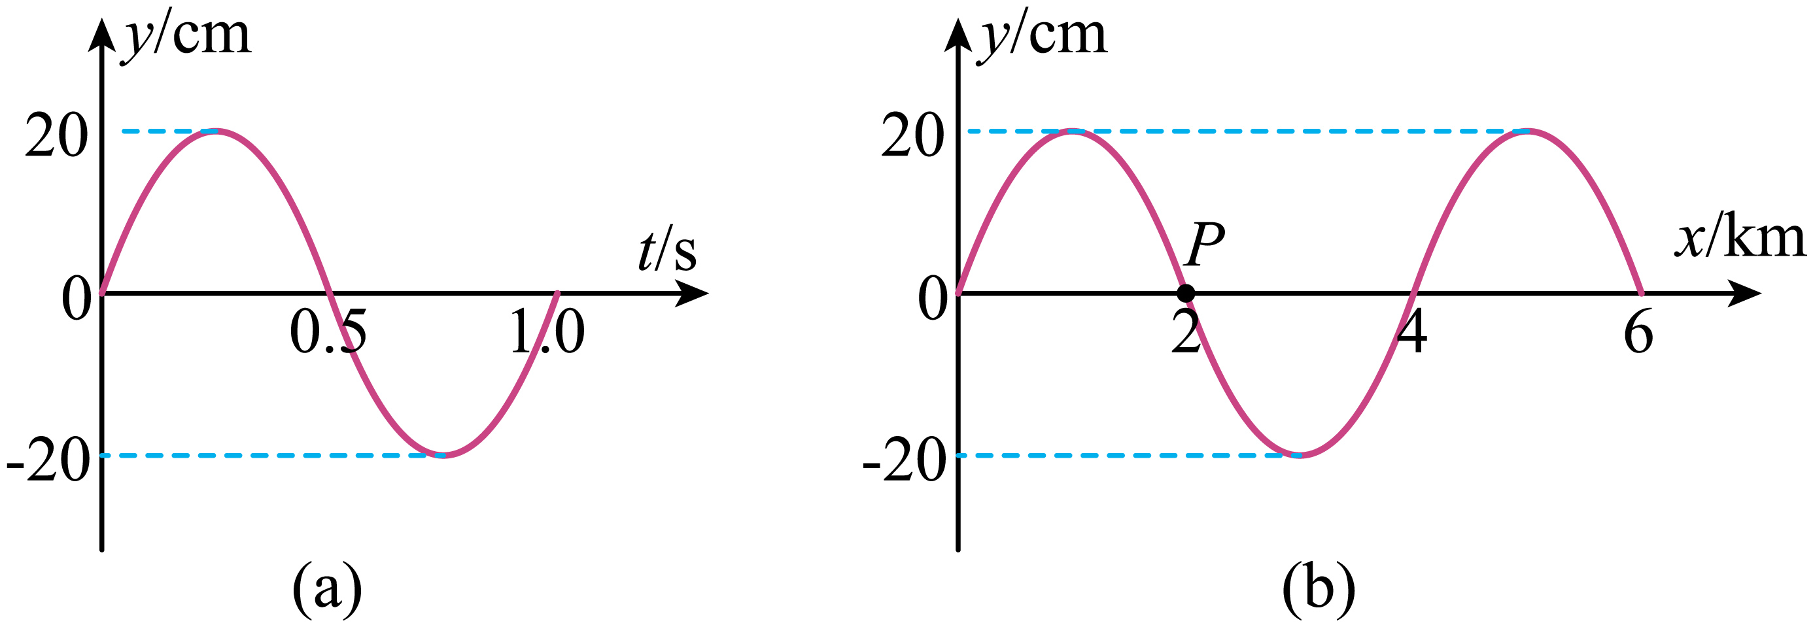
(1)$t=1.0\text{s}$时质点P的振动方向和该地震简谐横波的传播方向；
(2)该地震简谐横波传播的速度大小；
(3)质点P振动30s后，该地震简谐横波能到达的最远位置与震源之间的距离。
做错原因分析
- （24-25高二上·山东菏泽·期末）为了加深对机械波形成的理解，师生在操场上做模拟机械波传播的活动。活动中形成的波浪可简化为如图所示沿x轴传播的简谐横波。实线是这列波在$t=0$时的波形图，经过3s后，其波形如图中虚线所示，已知该波的周期T大于3s，则下列说法正确的是（ ）
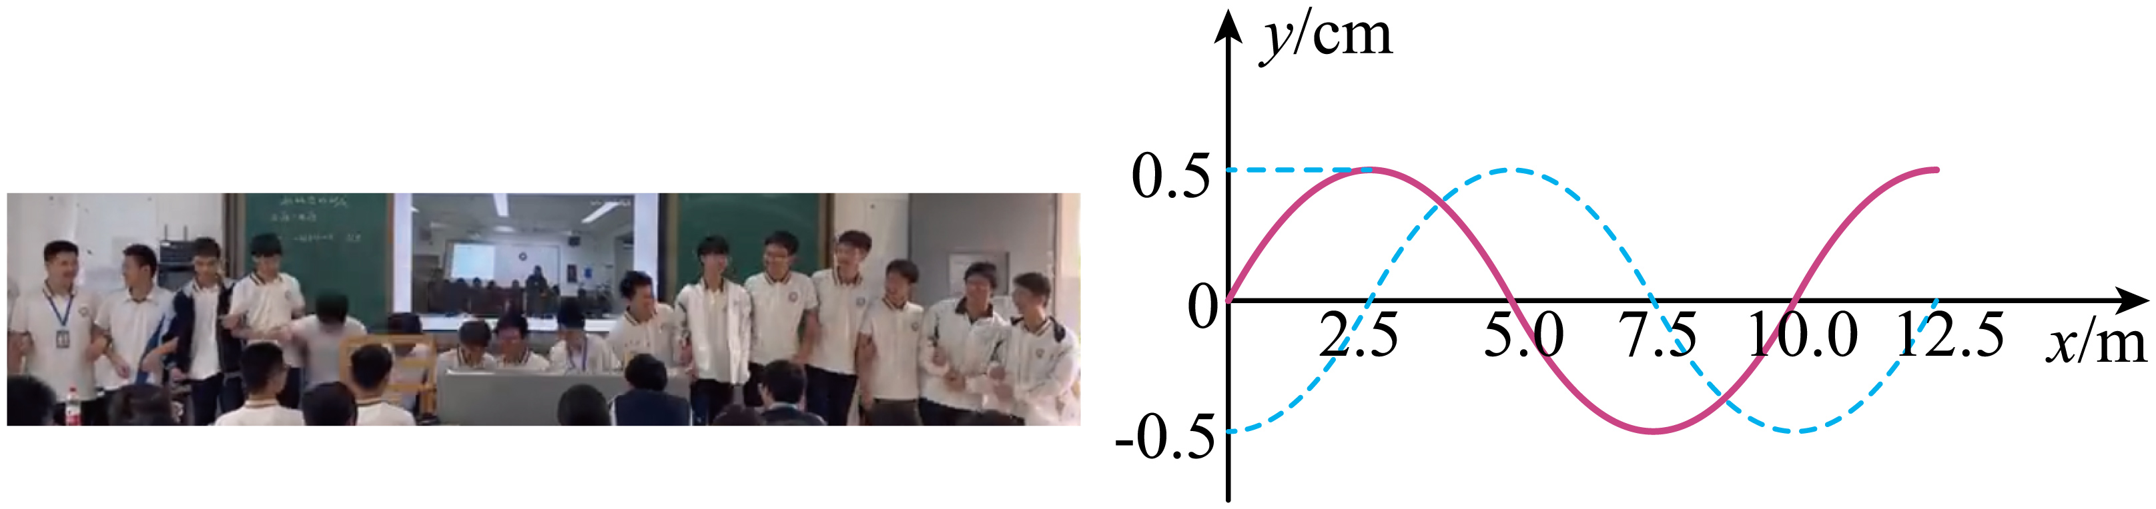
A．此波沿x轴正方向传播 B．$t=3\text{s}$时，$x=7.5\text{m}$处的人向上运动
C．该波的周期可能是12s D．该波的传播速度可能是$\frac{25}{6}\text{m}/\text{s}$
- （24-25高二上·山东·阶段练习）一列简谐横波沿x轴正方向传播，在$t_{1}=0$和$t_{2}=0.2\text{s}$时的波形分别如图中实线和虚线所示，已知该波的周期$T>0.2\text{s}$，下列说法正确的是（ ）
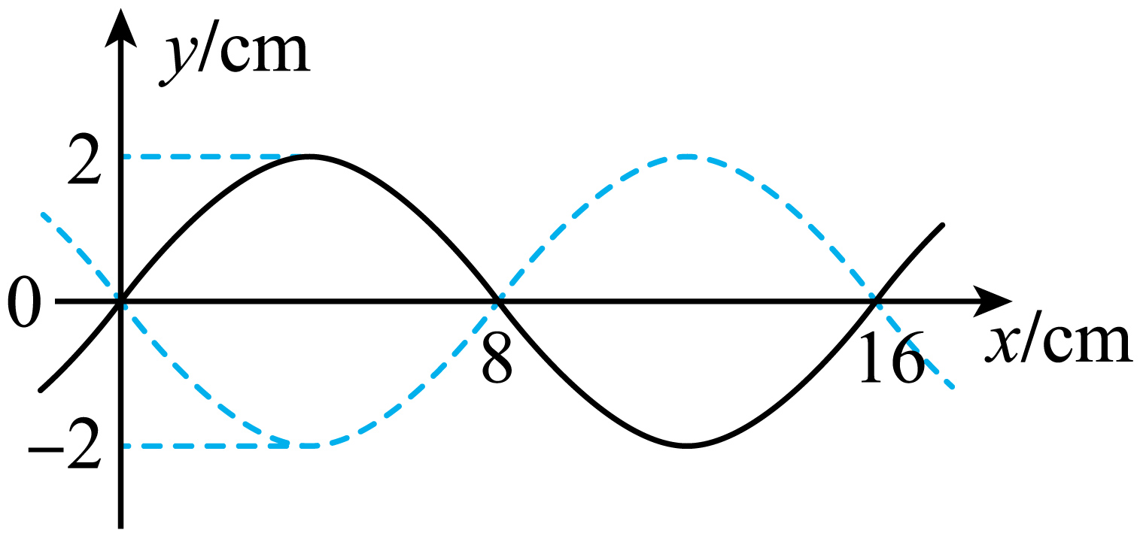
A．该波的波速一定为$0.4\text{m}/\text{s}$ B．该波的振幅一定为0.04m
C．该波的波长可能为0.08m D．该波的周期为0.4s
- （24-25高三上·河南·阶段练习）如图甲所示，一列水波由A 向B 传播，A、B两质点的平衡位置相距3m ，A 质点的振动图像如图乙中的实线所示，B质点的振动图像如图乙中的虚线所示。下列说法正确的是（ ）
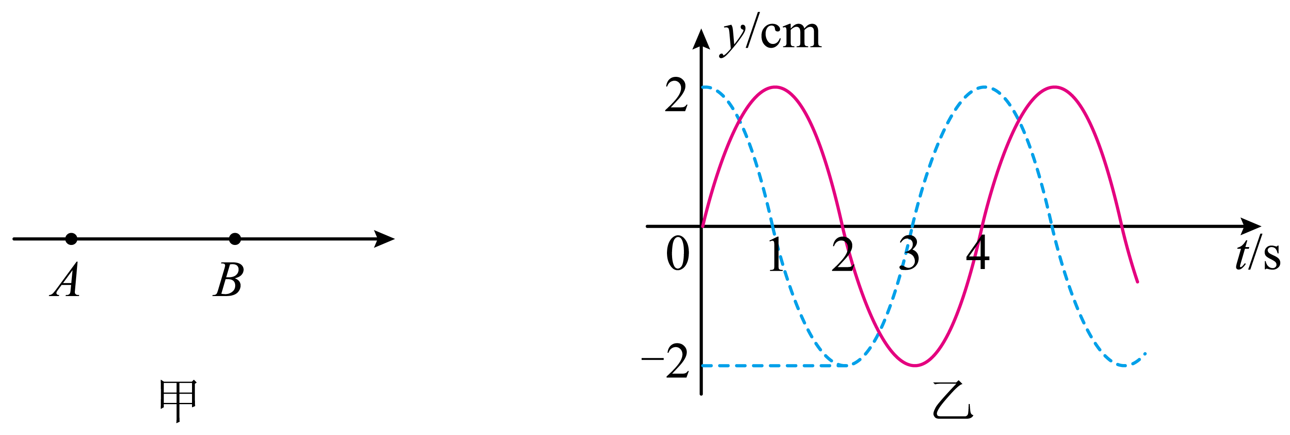
A．10 s内 A 质点通过的路程一定为 20cm
B．t=18.5s 时，B 质点的位移为 $\sqrt{2}$ cm
C．该波的波长可能为0.8 m
D．该波的波速可能为1.8 m/s
- （24-25高二上·湖北宜昌·阶段练习）如图所示，实线是$t=0$时刻的波形图，虚线是$t=1\text{s}$时的波形图。
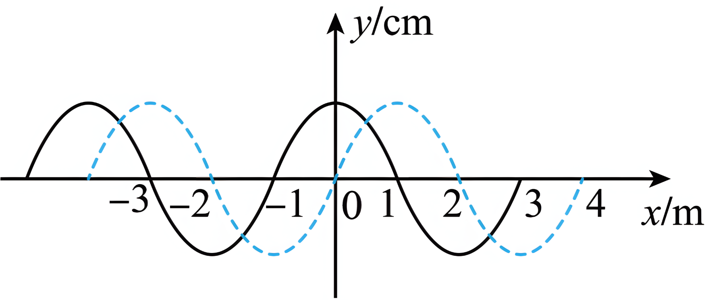
(1)若波向左传播，求它在1s内传播的最小距离；
(2)若波向右传播，求它的周期；
(3)若波速是$35\text{m}/\text{s}$，求波的传播方向。
- （24-25高二上·全国·课后作业）一列简谐横波沿$x$轴传播，$a$、$b$为$x$轴上平衡位置相距$2\text{m}$的两质点，振动图像分别如图甲、乙所示，下列说法正确的是（ ）
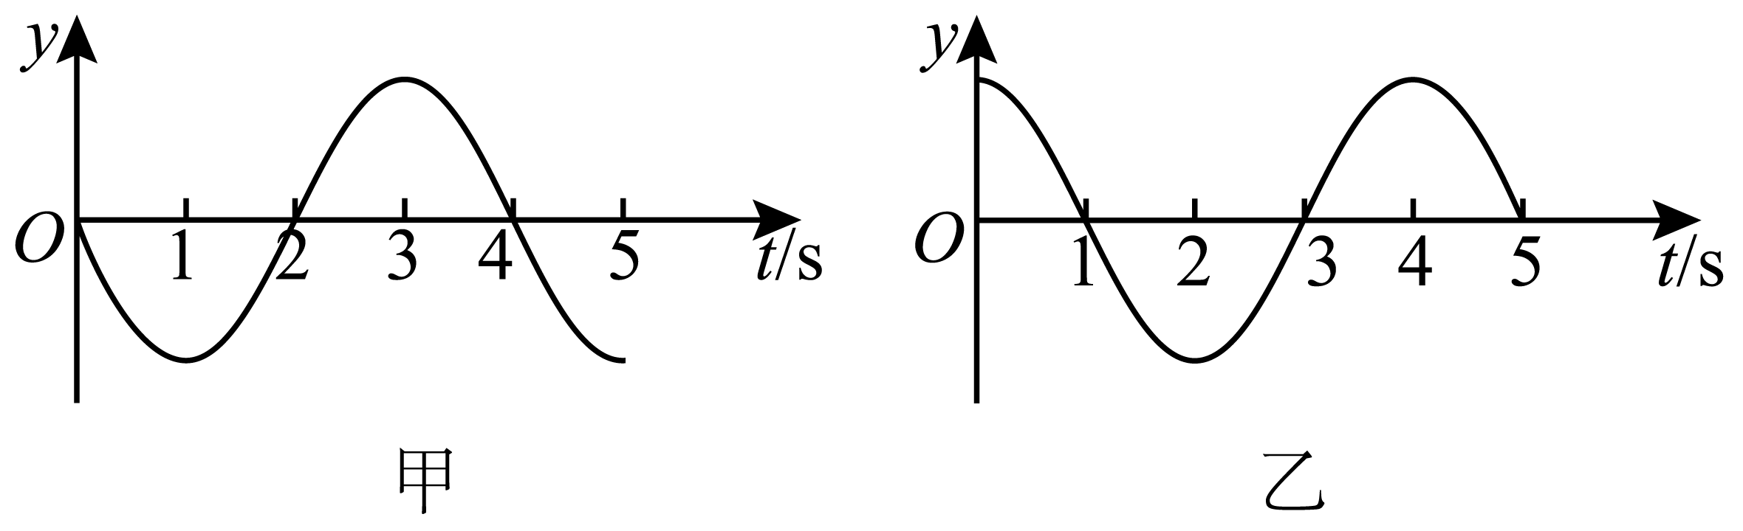
A．质点$a$与质点$b$位移相等时，位移可能为正
B．质点$a$经过平衡位置时，质点$b$一定在波峰
C．这列波的波长可能为$8\text{m}$
D．这列波的波速可能为$\frac{2}{11}\text{m}/\text{s}$
- （24-25高二上·湖南·期中）下面两图分别是一列机械波在传播方向上相距6m的两个质点P、Q的振动图像，下列说法正确的是（ ）
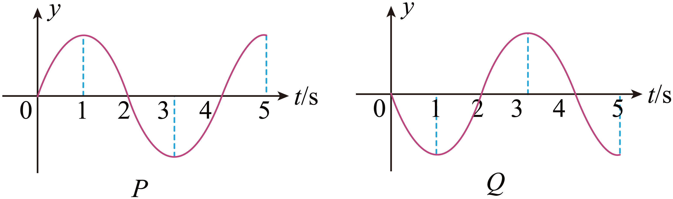
A．该波的周期是4s B．2s时Q质点向下振动
C．该波的波长可能为4m D．该波的波速可能是1m/s

